ICS 77.120.99
H 01

团 体 标 准
T/CNIA XXX-2022

绿色设计产品评价技术规范
稀土荧光粉

Specification for green-design product
Rare earth phosphors
（草案稿）

2022-xx-xx发布

2022-xx-xx实施

中国有色金属工业协会
中 国 有 色 金 属 学 会

发布
前 言
本文件按照GB/T 1.1－2020《标准化工作导则 第1部分：标准化文件的结构和起草规则》的规定起草。
请注意本文件的某些内容可能涉及专利。本文件的发布机构不承担识别专利的责任。
本文件由全国稀土标准化技术委员会(SAC/TC 229)提出并归口。
本文件起草单位：……
本文件主要起草人：
本文件及其所代替文件的历次版本发布情况为：
——本次为首次发布。

XB/T XXX-202X
绿色设计产品评价技术规范 稀土荧光粉

1 范围
本文件规定了稀土荧光粉绿色设计产品评价的术语和定义、评价要求、产品生命周期评价报告编制方法。
本文件适用于稀土荧光粉绿色设计产品评价。

2 规范性引用文件
下列文件对于本文件的应用是必不可少的。凡是注日期的引用文件，仅注日期的版本适用于本文件。凡是不注日期的引用文件，其最新版本（包括所有的修改单）适用于本文件。
GB 1629 大气污染物综合排放标准
GB 8978 污水综合排放标准
GB 12348 工业企业厂界环境噪声排放标准
GB/T 19001 质量管理体系要求
GB/T 30075 LED用稀土氮化物红色荧光粉
GB/T 24982 白光LED用石榴石结构铝酸盐稀土荧光粉
GB/T 30076 LED用稀土硅酸盐荧光粉
GB/T 24980 稀土长余辉荧光粉
GB/T 14633 灯用稀土三基色荧光粉
GB/T 24001 环境管理体系 要求及使用指南
GB/T 24040 环境管理 生命周期评价 原则与框架
GB/T 24044 环境管理 生命周期评价 要求与指南
GB 26451稀土工业污染物排放标准
GB/T 45001 职业健康安全管理体系要求
GB 29435 稀土冶炼加工企业单位产品能源消耗限额
GB/T 32161 生态设计产品评价通则

3 术语和定义
下列术语和定义适用于本文件。

3.1稀土荧光粉Rare earth phosphors
LED用稀土荧光粉：由高温固相法制备，铝酸盐体系、硅酸盐体系、氮（氧）化物体系、磷酸盐体系等，主要以紫光或蓝光激发为主，发射出不同波段光的荧光粉末，主要用于LED白光照明、显示。
稀土三基色荧光粉：由高温反应制备，以铕激活的氧化铕、以铽激活的铝酸镁、以低价铕（或低价铕、锰）激活的铝酸钡镁，在253.7nm紫外激发下分别发射红色、绿色、蓝色荧光粉，以及上由上述三种荧光粉按一定比例混合而成的荧光粉，主要用于低压汞蒸气体荧光灯。
稀土长余辉荧光粉：由高温固相法制备，铝酸盐体系、硅酸盐体系、硫氧化物体系的稀土长余辉荧光粉，主要用于消防领域的应急标志、逃生标志，塑胶、油墨、陶瓷行业的弱光指标，户外、道路等暗视觉环境下的指示和弱光照明。

3.2 荧光粉合成工艺 Production process of phosphors
以稀土化合物、非稀土化合物等物料为原料，经过高温固相烧结法合成荧光粉的过程。

3.3 破碎生产工艺 Production process of crushin
以稀土荧光粉块为原料，利用破碎设备破碎成具有一定粒度的初级荧光粉的生产过程。

3.5 后处理生产工艺 Production process of treatment
以破碎后的初级荧光粉为原料，利用后处理设备对初级荧光粉进行解散、洗涤除杂、表面改性、烘干工艺处理从而形成性能合格并且稳定的稀土荧光粉的生产过程。

3.6 包装生产工艺 Production process of packaging
将质量合格的稀土荧光粉，使用节能环保的包装材料，根据下游客户需求将荧光粉包装成指定重量的生产过程。

3.7稀土荧光粉产品生命周期phosphors products life cycle
以稀土氧化物、非稀土化合物等物料为原料，经过配料、烧结、破碎、后处理、包装五个工序，最终形成稀土荧光粉产品的整个工艺过程。

4 评价要求

4.1 基本要求
4.1.1 生产企业在制备稀土荧光粉产品中各个工序可能产生的污染物排放应达到GB 26451的相关要求，污染物排放总量严格执行《排污许可证》的要求；严格执行节能环保相关国家标准并提供标准清单，近三年无重大质量、安全和环境事故。
4.1.2 生产企业应按照GB/T 19001、GB/T 24001及GB/T 45001分别建立、实施、保持并持续改进质量管理、环境管理和安全管理等体系。
4.1.3 生产企业应对产品主要原材料供应方、生产协作方、相关服务方等提出相关质量、环境、能源和安全等方面的管理要求，且原材料供应方应满足GB 26451和GB/T 29435的标准要求，杜绝使用非法开采的原料和不合格原料。
4.1.4 生产企业应选用国家鼓励的低污染、低排放、低能耗、经济高效的绿色高效生产技术和工艺，颗粒物排放依据GB16297大气污染物综合排放标准执行，噪声执行GB 12348标准执行。
4.1.5 生产企业推广使用高温固相法制备稀土荧光粉，且对设备单位时间的生产能力进行了限定，杜绝出现高能耗、高投入、低产出或无产出的情况，在设计、生产过程中应以节约材料为原则制定要求。
4.1.6 生产企业生产各稀土荧光粉产品时，产品包装材料应采用环保材料。
4.1.7 参与绿色设计产品评价的稀土荧光粉产品，其基本性能应符合GB/T 30075、GB/T 24982、GB/T 30076、GB/T 24980、GB/T 14633，并满足设计和使用的要求。
4.1.8 参与绿色设计产品评价的稀土荧光粉，应进行产品生命周期评价，并提出持续改进方案。

4.2 评价指标要求
稀土荧光粉评价指标按GB/T 32161的要求由一级指标和二级指标组成。一级指标包括资源属性指标、能源属性指标、环境属性指标和产品属性指标。二级指标是对一级指标的具体化，明确规定所要达到的具体数值。具体见表1、表2、表3。
表 1 LED用稀土荧光粉产品评价指标要求
一级指标 | 二级指标 | 单位 | 铝酸盐体系 | 硅酸盐体系 | 氮（氧）化物体系 | 判定依据 | 所属阶段
资源属性 | 单位产品新鲜水消耗量 | m³/t | 10 | 3 | 10 | 现场数据 | 产品生产
资源属性 | 绿色原料使用率 | % | 80% | 80% | 80% | 现场数据 | 产品生产
资源属性 | 工业用水重复利用率 | % | 36% | 36% | 36% | 现场数据 | 产品生产
资源属性 | 废物回收率 | % | ≥95% | ≥30% | ≥10% | 现场数据 | 产品生产
能源属性 | 单位产品综合能耗 | kW·h/t | 24770 | 18580 | 40000 | 现场数据 | 产品生产
环境属性 | 固体颗粒物 | mg/m³ | 31.6 | 31.6 | 8.9 | 现场数据 | 产品生产
环境属性 | 企业废水pH | -- | 7-8 | 9-10 | 6-7 | 现场数据 | 产品生产
环境属性 | 企业废水悬浮物 | mg/L | 33 | 33 | 33 | 现场数据 | 产品生产
环境属性 | 化学需氧量（COD） | mg/L |  |  |  | 现场数据 | 产品生产
环境属性 | 企业噪音 | dB（A） | ≤60 | ≤60 | ≤60 | 现场数据 | 产品生产
产品属性 | 荧光粉合格率 | % | ≥99% | ≥99% | ≥99% | 现场数据 | 产品生产
产品属性 | 坐标偏差 | — | ±0.002 | ±0.002 | ±0.002 | 现场数据 | 产品生产
产品属性 | 峰值波长偏差 | nm | ±1nm | ±1nm | ±1nm | 现场数据 | 产品生产
产品属性 | 粒径偏差 | μm | 不同粒径偏差范围不同，详见下表 |  |  | 现场数据 | 产品生产

基础值/μm | D≤10 | 10<D≤17.5 | 17.5<D≤25 | 25<D≤32.5 | 32.5<D≤40 | 40<D≤50 | 50<D≤60
范围值/μm | ±0.5 | ±1.0 | ±1.5 | ±2.0 | ±3.0 | ±4.0 | ±5.0
表 2稀土三基色荧光粉产品评价指标要求
一级指标 | 二级指标 | 单位 | 铕激活的氧化铕 | 铽激活的铝酸镁 | 低价铕、锰激活的铝酸钡镁 | 判定依据 | 所属阶段
资源属性 | 单位产品新鲜水消耗量 | m³/t | 150 | 172 | 165 | 现场数据 | 产品生产
资源属性 | 绿色原料使用率 | % | ≥80% | ≥80% | ≥80% | 现场数据 | 产品生产
资源属性 | 工业用水重复利用率 | % | 0 | 0 | 0 | 现场数据 | 产品生产
资源属性 | 废物回收率 | % | ≥99 | ≥99 | ≥99 | 现场数据 | 产品生产
能源属性 | 单位产品综合能耗 | kW·h/t | 31 | 36 | 36 | 现场数据 | 产品生产
环境属性 | 固体颗粒物 | mg/m³ | 150 | 150 | 150 | 现场数据 | 产品生产
环境属性 | 企业废水pH | -- | 7 | 7 | 7 | 现场数据 | 产品生产
环境属性 | 企业废水悬浮物 | mg/L | 15 | 15 | 15 | 现场数据 | 产品生产
环境属性 | 化学需氧量（COD） | mg/L |  |  |  | 现场数据 | 产品生产
环境属性 | 企业噪音 | dB（A） | 白天：57  晚上：46 | 白天：57  晚上：46 | 白天：57  晚上：46 | 现场数据 | 产品生产
产品属性 | 荧光粉合格率 | % | 99 | 99 | 99 | 现场数据 | 产品生产
产品属性 | 坐标偏差 | — | ±0.0020 | ±0.0020 | ±0.0030 | 现场数据 | 产品生产
产品属性 | 峰值波长偏差 | nm | 2 | 2 | 2 | 现场数据 | 产品生产
产品属性 | 粒径偏差 | μm | 1 | 1 | 1 | 现场数据 | 产品生产

表 3稀土长余辉荧光粉产品评价指标要求
一级指标 | 二级指标 | 单位 | 碱土铝酸盐体系 | 碱土硅酸盐体系 | 硫氧化物体系 | 判定依据 | 所属阶段
资源属性 | 单位产品新鲜水消耗量 | m³/t | 0 | 0 | 20 | 现场数据 | 产品生产
资源属性 | 绿色原料使用率 | % |  |  |  | 现场数据 | 产品生产
资源属性 | 工业用水重复利用率 | % | ≥98 | ≥98 | ≥90 | 现场数据 | 产品生产
资源属性 | 废物回收率 | % | ≥95 | ≥95 | ≥95 | 现场数据 | 产品生产
能源属性 | 单位产品综合能耗 | kW·h/t | 19850 | 9000 | 10000 | 现场数据 | 产品生产
环境属性 | 固体颗粒物 | mg/m³ | 13.2 | 0.1 | 0.1 | 现场数据 | 产品生产
环境属性 | 企业废水pH | -- | 6-9 | 8~9 | 6~7 | 现场数据 | 产品生产
环境属性 | 企业废水悬浮物 | mg/L | 33 | 0.5 | 0.5 | 现场数据 | 产品生产
环境属性 | 化学需氧量（COD） | mg/L |  |  |  | 现场数据 | 产品生产
环境属性 | 二氧化硫 | mg/m3 |  |  |  | 现场数据 | 产品生产
环境属性 | 企业噪音 | dB | 85 | 85 | 85 | 现场数据 | 产品生产
产品属性 | 荧光粉合格率 | % | ≥98 | ≥98 | ≥95 | 现场数据 | 产品生产
产品属性 | 坐标偏差 | — | ±0.03 | ±0.03 | ±0.03 | 现场数据 | 产品生产
产品属性 | 峰值波长偏差 | nm | ±2 | ±2 | ±2 | 现场数据 | 产品生产
产品属性 | 粒径偏差 | μm | ±2 | ±2 | ±2 | 现场数据 | 产品生产

4.3 数据来源

4.3.1 统计
生产企业的原辅材料及能源使用量、产品单位时间的产量、废水、废气和固体废物产生量及相关技术经济指标等，以法定月报表或年报表为准，产品破碎及包装以现场实际测试和考察数据为准。

4.3.2 实测
如果统计数据严重短缺，工业用水重复利用率等指标也可以在一定计量时间内用实测方法取得，一定计量时间一般不少于一个月。

4.3.3 采样和监测
污染物产生指标的采样和监测按照GB 26451规范执行，并采用国家或行业标准监测分析方法。

5 评价方法和流程

5.1 评价方法
本标准采用指标评价与生命周期评价相结合的方法，可按照4.1基本要求和4.2评价指标要求开展自我评价或第三方评价，在满足评价指标要求的基础上，采用生命周期评价方法，进行生命周期影响评价，编制生命周期评价报告。绿色设计产品同时满足以下条件，可判定为绿色设计产品：
- 满足基本要求（见4.1）和评价指标要求（见4.2）；
- 提供稀土荧光粉产品生命周期评价报告（见6.2）。

5.2 评价流程
根据稀土荧光粉产品的特点，明确评价的范围；根据评价指标体系中的指标和生命周期评价方法，收集需要的数据，同时要对数据质量进行分析；对照基本要求和评价指标要求，对产品进行评价，符合基本要求和评价指标要求的产品，可判定该产品符合绿色设计产品的评价要求；产品符合基本要求和评价指标要求的生产企业，还应该提供该产品的生命周期评价报告。评价流程图见图1。
不提供
图1稀土荧光粉绿色设计产品评价流程

5.3 评价报告
评价报告内容包括但不限于：
a）实施评价的组织；
b）评价目的、范围及准则；
c）评价计划
d）评价过程，主要包括评价组织安排、文件评审情况、现场评价情况、评价报告编制及内部技术评审情况；
e）评价内容，包括一般要求、基础设施、管理体系、能源资源投入、产品、环境排放、绩效等；
f）评价指标及指标得分情况，计算出的评价加权综合评分，并判定受评产品是否符合评价要求和对应等级；
g）产品生命周期评价报告
h）发现的问题；
i）绿色产品工作亮点等；
j）对持续创建或保持绿色设计产品提出的下一步工作计划或建议；
k）相关证据和支持材料。

6 产品生命周期评价报告编制方法

6.1 方法
依据GB/T 24040、GB/T 24044和GB/T 32161给出的生命周期评价方法框架及总体要求编制稀土荧光粉产品的生命周期评价报告，参见附录A。

6.2 生命周期报告内容框架

6.2.1 基本信息
报告应提供报告信息、申请者信息、评估对象信息、采用的标准信息等基本信息，各信息内容应包括：
- 报告信息：包括报告编号、编制人员、审核人员、发布日期等；
- 申请者信息：包括公司全称、统一社会信用代码、地址、联系人、联系方式等；
- 评估对象信息：包括产品型号/类型、主要技术参数、制造商及厂址等；
- 采用的标准信息：标准名称及标准号等。

6.2.2 符合性评价
报告中应提供对基本要求和评价指标要求的符合性情况，并提供所有评价指标比基期改进情况的说明。其中报告期为当前评价的年份，一般是指产品参与评价年份的上一年；基期为一个对照年份，一般比报告期提前一年。

6.2.3 生命周期评价

6.2.3.1 评价对象及工具
报告中应详细描述评估的对象、功能单位和产品主要功能，提供稀土荧光粉产品的制备设备及主要工艺技术参数表，绘制并说明稀土荧光粉产品的系统边界，披露所使用的基于中国生命周期数据库的软件工具或国外同类型软件工具。

6.2.3.2 生命周期清单分析
报告中应提供考虑的生命周期阶段（稀土荧光粉产品的生产和包装阶段），说明每个阶段所考虑的清单因子及收集到的现场数据或背景数据，涉及到数据分配的情况应说明分配方法和结果。

6.2.3.3 生命周期影响评价
报告中应提供稀土荧光粉产品生命周期各阶段的不同影响类型的计算值，并对不同影响类型在各生命周期阶段的分布情况进行比较分析。

6.2.4 绿色设计改进方案
在分析指标的符合性评价结果以及生命周期评价结果的基础上，提出稀土荧光粉产品绿色设计改进的具体方案。

6.2.5 评价报告主要结论
应说明该产品对评价指标的符合性结论、生命周期评价结果、提出的改进方案，并根据评价结论初步判断该产品是否为绿色设计产品。

6.2.6 附件
报告应在附件中提供：
- 产品清单；
- 产品生产原材料清单；
- 产品工艺表（产品生产工艺过程示意图等）；
- 各单元过程的数据收集表。

附 录 A

（规范性附录）

稀土荧光粉产品生命周期评价方法

A.1 概况
依据GB/T 24040和GB/T 24044，建立稀土荧光粉产品的生命周期评价方法。生命周期评价的过程应包括目的和范围的确定、生命周期清单分析、生命周期影响评价、生命周期解释、报告等。具体如下：
- 目的和范围确定：研究确定评价的目的，确定评价对象、功能及功能单位（包括基准流），界定系统边界，确定分配方法，明确影响类型和对应指标，提出数据及其质量要求（包括取舍准则），明确所使用的评价软件和参考的数据库，给出评价报告的类型和格式；
- 生命周期清单分析：主要包括数据收集准备、数据的收集、数据的确认、数据与单元过程的关联、数据与功能单位的关联、清单计算方法、数据合并和数据分配等；
- 生命周期影响评价：选取影响类型、类型参数和特征化模型，将生命周期清单数据划分到所选的影响类型，计算类型特征化值；
- 生命周期解释和报告：综合考虑清单分析和影响评价，对评价结果进行完整性、敏感性、一致性和不确定性检查，并对结论、建议和局限性进行说明，编制产品生命周期评价报告；
- 报告：按照相关要求编制产品生命周期评价报告。

A.2 范围确定

A.2.1 总则
稀土荧光粉产品生命周期评价的目的在于汇总和评估在稀土荧光粉生产和包装生命周期内的所有投入及产出对环境造成的和潜在的影响；通过评估资源和能源利用，以及对于大气、水和土壤的排放物和废弃物对环境的影响，提出改进方案。

A.2.2 功能单位和基准流
功能单位和基准流是对产品功能的量化描述，是数据收集、评价和方案对比的基础。功能单位定义包含产品名称、主要规格型号、产品数量与功能描述等信息。功能单位和基准流的定义与产品种类和用途有关。稀土荧光粉产品一般是作为用于其他产品生产的原材料，其功能单位和基准流一般定义为“生产单位数量的符合质量要求的产品”，本标准以“生产1吨的稀土荧光粉产品”为功能单位来表示。

A.2.3 系统边界
稀土荧光粉产品的系统边界包括原材料处理，产品生产阶段，以及产品包装阶段。其生命周期评价系统边界包含产品的全生产阶段，可以不包含使用和废弃阶段。原材料处理包括原材料入库检验、出库和配料三个部分。功能单位为生产1吨稀土荧光粉产品。根据稀土荧光粉产品生产的实际情况，产品评价的系统边界如图A.1所示：对于大气、水和土壤的排放物和废弃物的排放点为产品生产系统与外界（环境）的接口，厂房的基础设施、各工序的设备、厂区内人员及生活设施的消耗和排放，均忽略。
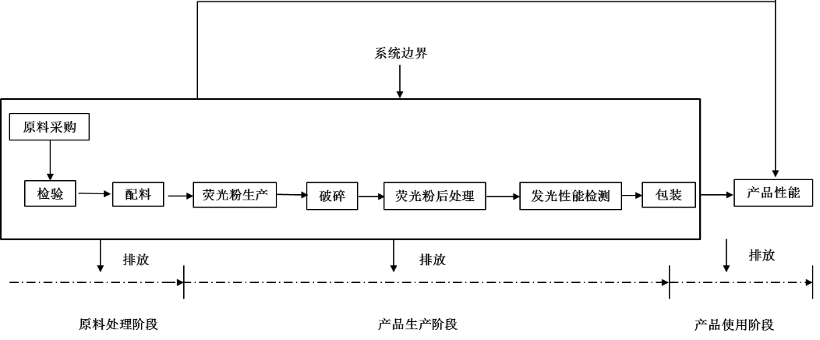
图A.1稀土荧光粉产品生命周期系统边界

A.2.4数据取舍准则
单元过程数据种类很多，应对数据进行适当的取舍，原则如下：
- 能源的所有输入均列出；
- 原料的所有输入均列出；
- 辅助材料质量小于原料总耗0.1%的项目输入可以忽略；
- 大气、水体和土壤的各种排放物和废弃物均列出；
- 小于固体废弃物排放总量1%的一般性固体废弃物可忽略；
- 道路与厂房的基础设施、各工序的设备、厂区内人员及生活设施的消耗和排放，均忽略；
- 取舍原则不适用于有毒有害物质，任何有毒有害的材料和物质均应包含于清单中。

A.3 生命周期清单分析

A.3.1总则
应编制稀土荧光粉产品系统边界内的所有材料/能源输入和排放到大气、水及土壤的排放物清单，作为产品生命周期评价的依据。
如果数据清单有特殊情况、异常点或其它问题，应在报告中进行明确说明。
当数据收集完成后，应对收集的数据进行审定。然后，确定每个单元过程的基本流，并据此计算出单元过程的定量输入和输出。此后，将各个单元过程的输入、输出数据除以产品的产量，得到功能单位的资源消耗和环境排放。最后，将产品各单元过程中相同影响因素的数据求和，以获取该影响因素的总量，为产品级的影响评价提供必要的数据。
A.3.2 数据收集

A.3.2.1 概况
应将以下阶段的数据纳入数据清单：
- 荧光粉生产；
- 荧光粉包装。
基于LCA的信息中要使用的数据可分为两类：现场数据和背景数据。主要数据尽量使用现场数据，如果“现场数据”收集缺乏，可以选择“背景数据”。

A.3.2.2 现场数据采集
通过直接测量、采访、问卷调查或相关文件材料查阅，从企业直接获得的数据为现场数据。数据应包括过程所有已知输入和输出。输入指消耗的原材料、辅料、能源和水等。输出指产品、副产品和排放物。可将排放物分为：排至大气、水和土壤的排放物以及作为固体废弃物的排放物。数据收集表参见附录B。
典型现场数据来源包括：
- 能源和水消耗数据；
- 耗材清单以及库存变化；
- 排放物的测量值（气体和废水排放物的数量和浓度）；
- 主副产品、排放物和废弃物的成分；
- 采购和销售等部门。

A.3.2.3 背景数据采集
背景数据不是直接测量或计算得到的数据。背景数据可以为行业平均数据。所使用数据的来源应有清楚的文件记载并应载入产品生命周期评价报告。

A.3.2.4 生命周期各阶段数据采集

A.3.2.4.1 生产阶段
生产阶段始于原辅材料进入生产场址，结束于稀土荧光粉成品离开生产单位。包括配料、荧光粉生产、破碎、后处理、包装和检验等工艺中至少一步，以及物料循环利用等。
生产过程中物料循环再生的成分和材料、可回收利用的能量，可部分抵消产品生产过程的原料消耗与能耗，可在生命周期评价报告中予以计算说明。
上述数据通过直接测量、采访或问卷调查的形式从企业直接获得。

A.3.2.4.2 包装阶段
包装阶段始于荧光粉成品离开生产设施进行包装，结束于荧光粉包装后进入产品库房。

A.3.3 生命周期建模与计算分析
数据收集后，应对所收集数据的有效性进行检查，确保数据符合质量要求。将收集的数据与单元过程进行关联，同时与功能单位的基准流进行关联。
合并来自相同数据类型（比如大气排放）、相同物质（如CO₂）、不同单元过程的数据，以得到这个产品系统的能源消耗、原材料和辅料消耗、水的消耗以及空气排放、水体排放和土壤排放的数据。
生命周期建模与计算分析通常包括如下步骤：
- 创建产品模型，并图形化展示；
- 导入产品材料清单表或数据收集表，批量输入产品的零部件和原辅料等生产数据；
- 手工输入和编辑零部件、原辅料、能耗、污染物排放数据；
- 采用LCA基础数据库作为背景数据，并解决物质名称、单位、评价指标等各种数据库兼容问题；
- 选择一种或多种环境影响评价指标；
- 生命周期汇总计算，得到LCA结果（各种环境影响评价指标的结果）；
- 贡献分析和灵敏度分析：计算分析产品各阶段、各项零部件、原材料、能耗、排放在LCA结果中的贡献率，识别关键的过程和数据，分析潜在的改进方向。

A.3.4 数据质量

A.3.4.1 概述
数据质量评估的目的是判断LCA结果和结论的可信度，并指出提高数据质量的关键因素。各种LCA标准和规范有不同的数据质量评估方法建议，例如欧盟产品环境足迹（PEF）采用半定量的评估方法，一些数据库采用了基于不确定度的量化评估方法。可以根据项目的目的和相关方要求采用不同评估方法。

A.3.4.1 实际生产过程调查的数据质量
实际生产过程调查的数据质量宜具备：
- 技术代表性：数据需反映实际生产情况，即体现实际工艺流程、技术和设备类型、原料与能耗类型、生产规模等因素的影响；
- 数据完整性：按照环境影响评价指标、数据取舍准则，判断是否已收集各生产过程的主要消耗与和排放数据。缺失的数据需在LCA报告中说明；
- 数据准确性：零部件、辅料、能耗、包装、原料与产品运输等数据需采用企业实际生产统计记录，环境排放数据优先采用环境监测报告。所有数据均详细记录相关的数据来源和数据处理算法。估算或引用文献的数据需在LCA报告中说明；
- 数据一致性：每个过程的消耗与排放数据需保持一致的统计标准，即基于相同产品产出、相同过程边界、相同数据统计期。存在不一致情况时需在LCA报告中说明。

A.3.4.2 产品生命周期模型的数据质量
产品生命周期模型的数据质量宜具备：
- 生命周期代表性：产品LCA模型尽量反映产品供应链的实际情况。重要的外购零部件和原辅料的生产过程数据需尽量调查供应商，或是由供应商提供经第三方独立验证的LCA报告，在无法获得实际生产过程数据的情况下，可采用背景数据，但需对背景数据来源及采用依据进行详细说明。未能调查的重要供应商需在LCA报告中说明；
- 模型完整性：依据系统边界定义和数据取舍准则，产品LCA模型需包含所有主要过程，包括从资源开采开始的主要原材料和能源生产、主要零部件和原辅料生产、产品生产以及运输过程。如果是可以交付给消费者直接使用的产品，还需包含产品使用、废弃处理过程；
- 背景数据准确性：重要物料和能耗的上游生产过程数据优先选择代表原产地国家、相同生产技术的公开基础数据库，数据的年限优先选择近年数据。仅在没有符合要求的背景数据的情况下，可以选择代表其他国家、代表其他技术的数据作为替代，并需在LCA报告中说明；
- 模型一致性：如果模型中采用了多种背景数据库，需保证各数据库均支持所选的环境影响类型指标。如果模型中包含分配和再生过程建模，需在LCA报告中说明。

A.3.4.3 背景数据库的数据质量
背景数据库的数据质量宜具备：
- 完整性：背景数据库一般至少包含一个国家或地区的数百种主要能源、基础原材料、化学品的开采、制造和运输过程，以保证背景数据库自身的完整性；
- 准确性：背景数据库需采用来自本国或本地区的统计数据、调查数据和文献资料，以反映该国家或地区的能源结构、生产系统特点和平均的生产技术水平；
- 一致性：背景数据库需建立统一的数据库生命周期模型，以保证模型和数据的一致性。

A.3.4.4 数据质量评估表
在LCA过程中，可采用数据质量评估表（表A.1）对数据质量进行评估，并明确数据质量改进的重点。
表A.1 数据质量评估表
项目 | 描述
模型完整性 | 描述系统边界涵盖的生命周期阶段，列举包含的过程和未包含的过程
数据取舍准则 | 描述数据取舍准则，列举未包含的数据、被忽略的物料总重量
数据准确性：实际的生产过程调查却使用了估算或文献数据，且其生命周期贡献大于1％  （背景数据不在此项范围内） | 物料消耗 | 对哪些LCA指标贡献大于1％，说明数据来源以及为何未采用生产统计或实测数据
数据准确性：实际的生产过程调查却使用了估算或文献数据，且其生命周期贡献大于1％  （背景数据不在此项范围内） | 能源消耗 | 对哪些LCA指标贡献大于1％，说明数据来源以及为何未采用生产统计或实测数据
数据准确性：实际的生产过程调查却使用了估算或文献数据，且其生命周期贡献大于1％  （背景数据不在此项范围内） | 环境排放 | 对哪些LCA指标贡献大于1％，说明数据来源以及为何未采用生产统计或实测数据
物料重量大于5％产品重量，却未调查此物料上游生产过程 | 物料名称 | 未调查上游生产过程的原因
物料重量大于1％产品重量，却被忽略的物料 | 物料名称 | 被忽略的原因
物料重量大于1％产品重量，且所选上游背景数据代表性不一致的 | 物料名称 | 在物料规格、产地、技术代表性、年份等方面，背景数据与实际物料的差异
采用的背景数据库 | 所采用的各项背景数据库的名称、数据库代表的国家或地区、数据库版本；如果采用了多个数据库，数据库之间的兼容性
采用的LCA软件工具 | LCA软件工具名称、版本
评估结论 | 概述影响数据质量和结论可信度的主要因素，评估当前模型和数据能否满足LCA目的和要求，说明可能的改进计划

A.3.4.5 数据质量改进
根据上述数据质量要求和评估结果，可以发现提高数据质量的关键因素并持续改进数据质量：
- 对于数据质量不符合要求的关键过程、清单数据和背景数据，需重新进行数据收集调查或生命周期建模，尤其是针对贡献和灵敏度较大的过程和清单数据，需采用实际生产过程数据代替背景数据、采用产地国家的背景数据代替其他国家背景数据，是提高数据质量的最有效方法；
- 对于数据质量较差但不重要的或对环境影响类型贡献较小的清单数据或单元过程可忽略，并适当调整系统边界、数据取舍准则等，以确保最终评价结果满足数据质量评估要求。

A.4 生命周期影响评价

A.4.1 概述
根据清单分析所提供的资源消耗数据以及各种排放数据，对产品系统潜在的环境影响进行评价，为生命周期解释提供必要的信息。根据GB/T 24040，生命周期影响评价分为必要要素和可选要素。必备要素包括影响类型、类型参数、特征化模型，将清单分析结果分类并划分到相应影响类型，类型参数结果的计算（特征化）。本标准不需要对类型参数结果进行归一化和加权计算，因此不涉及可选要素。

A.4.2 影响类型选取
稀土荧光粉产品的影响类型可分为资料消耗、固体废弃物以及可吸入颗粒物等。其影响区域见表A.2。
表A.2稀土荧光粉产品的影响类型
序号 | 影响类型 | 影响区域
1 | 资源消耗 | 全球性
2 | 固体废弃物 | 局地性
3 | 可吸入颗粒物 | 局地性

A.4.3 数据归类
根据清单因子的物理化学性质，将对某影响类型有贡献的因子归到一起。例如，将对气候变化有贡献的二氧化碳、甲烷、一氧化二氮等清单因子归到气候变化影响类型里面。列表归类，见表A.3。
表A.3 数据分类示例
序号 | 影响类型 | 清单因子
1 | 资源消耗 | 水资源、矿物、化石能源等消耗
2 | 固体废弃物 | 炉渣、废弃坩埚等
3 | 可吸入颗粒物 | 粉尘等

A.4.4 分类评价
计算出不同影响类型的特征化值，采用公示（A.1）进行计算。分类评价的结果采用表A.4中的当量物质表示。固体废弃物、可吸入颗粒物的环境影响因子较单一，无需进行特征化处理。
表A.4 特征化因子
影响类别 | 单位 | 指标参数 | 特征化因子
资源消耗 | kg, H_{2eq/L} | H₂/N₂
资源消耗 | kg, Al_{eq/kg} | Al、Ga
资源消耗 | kg, Ce_{eq/kg} | Eu Ce
资源消耗 | kg, Y_{eq/kg} | Y、Gd
资源消耗 | kg, Lu_{eq/kg} | Lu
资源消耗 | kg, Ba_{eq/kg} | Ba、Sr、Ca
资源消耗 | kg, Si_{eq/kg} | Si

A.4.5 计算方法
EP_{i}=∑EP_{ij}=∑Q_{j}×EFij --------------------------------------------------------------（A.1）
式中
EP_{i} — 第i种环境类别特征化值；
EP_{ij}— 第i种环境类别中第j种污染物的贡献；
Q_{j} — 第j 种污染物的排放量；
EF_{ij} — 第i种环境类别中第j种污染物的特征化因子。

A.5 解释

A.5.1 总则
解释阶段应包括下述步骤：“评价稀土荧光粉生命周期模型的稳健性”、“识别热点问题”以及“结论、限制和建议”。

A.5.2稀土荧光粉产品生命周期模型的稳健性评价
稀土荧光粉产品生命周期模型的稳健性评价用于评价系统边界、数据来源、分配选择和生命周期影响类型等方法选择对结果的影响程度。
宜用于评价产品生命周期模型稳健性的工具包括：
- 完整性检查：评价数据清单，以确保其相对于确定的目标、范围和质量准则完整。这包括过程范围的完整性（即，包含了所考虑的各供应链阶段的所有过程）和输入/输出范围（即，包含了与各过程相关的所有材料或能量输入以及排放量）；
- 敏感性检查：通过确定最终结果和结论是如何受到数据、分配方法或类型参数的计算等的不确定性的影响，来评价其可靠性；
- 一致性检查：目的是确认假设、方法和数据是否与目的和范围的要求相一致。

A.5.3 热点问题识别与改进方案确定
为了产生环境效益或至少将环境责任降至最低，应根据清单分析和影响评价阶段的信息提出一系列与稀土荧光粉产品相关的生态设计改进方案。
评估人员根据产品生命周期评价结果提出的改进方案一般是广泛且全面的，并非所有的改进方案都能得到实施，需要从技术可行性、环境改进、经济效益、生产管理等方面评价改进方案，并进行优先排序，绘制实施者优先排序图和生命周期阶段优先排序图，具体方法参见附录C。

A.5.4 结论、限制和建议
应根据确定的产品生命周期评价的目标和范围阐述结论、限制和建议。结论宜包括评价结果、“热点问题”摘要和改进方案。

A.6 生命周期评价(LCA)报告
产品LCA报告可用于绿色设计产品评价，也可用于产品碳足迹、水足迹、欧盟产品环境足迹（PEF）、环境产品声明（EPD）等LCA评价，具体要求可参见相关标准和评价体系的规定。

附 录 B

（规范性附录）

数据分析方法示例

B.1 数据收集
参照图B.1绘制每个单元过程的图，然后参照表B.1收集单元过程的数据，最终汇总形成表B.2 稀土荧光粉产品的数据清单。
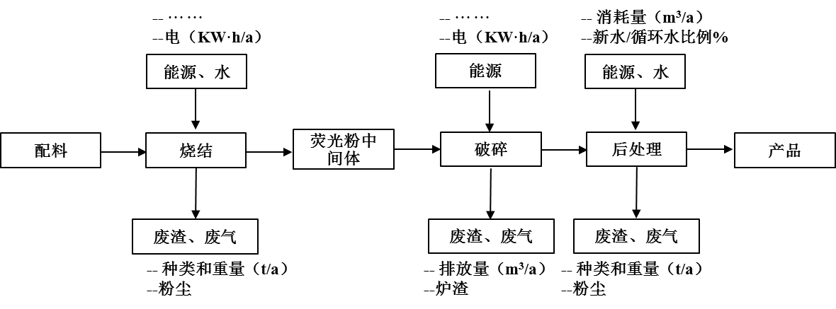

图 B.1 工序图：稀土荧光粉产品生产
表B.1 单元过程数据收集表示例
制表人： |  |  | 制表日期：
单元过程名称： |  |  | 报送地点：
时段： 年 |  |  | 起始月： |  | 终止月：
单元过程表述（如需要可加附页）
材料输入 | 单位 | 数量 |  | 取样程序描述 |  | 来源
氧化铝 | 吨 |  |  | 混料工序
碳酸锶 | 吨 |  |  | 混料工序
稀土氧化物 | 吨 |  |  | 混料工序
水消耗ª | 单位 | 数量 |  | 取样程序描述 |  | 来源
新鲜水 | m³
能量输入^{b} | 单位 | 数量 |  | 取样程序描述 |  | 来源
电能 | kW·h |  |  | 烧结工序
材料输出  （包括产品） | 单位 | 数量 |  | 取样程序描述 |  | 目的地
荧光粉 | 吨 |  |  | 烧结块料
向空气排放^{c} | 单位 | 数量 |  | 取样程序描述
CO2
烟尘 | Kg/t |  |  | 烧结
向水体排放^{d} | 单位 | 数量 |  | 取样程序描述
向土壤排放^{e} | 单位 | 数量 |  | 取样程序描述
其他排放^{f} | 单位 | 数量 |  | 取样程序描述
注：此数据收集表中的数据是指规定时段内所有未分配的输入和输出
a 例如地表水、饮用水。
b 例如电网。
c 例如无机物：粉尘、颗粒物。
d 例如，NO₃⁻、磷酸盐、SO₄²⁻。
e 例如，炉渣、坩埚残渣。
f 例如，噪声、振动、余热。

表B.2稀土荧光粉产品数据清单
参数 | 单位 | 数量
材料输入
 | 吨
 | 吨
 | 吨
水消耗
循环水
···
能量输入
电能 | Kwh
···
至空气的排放物
粉尘
颗粒物
···
至水的排放物
废酸
悬浮物
···
至土壤的排放物
废渣
···
其他排放物
噪声
···

附 录 C

（资料性附录）

产品绿色设计改进方案优先排序方法及示例

C.1 排序方法
产品绿色设计改进方案优先排序方法步骤如下：
第一步：将所有方案划分为生产类、设计类和管理类三类方案。
第二步：选取方案的评价指标，本标准的评价指标包括：
——技术可行性，评估实施某方案的技术可行性；
——绿色设计改进，判断一个方案的实施能够对某个重要环境要素产生何种程度的作用；
——经济效益，评估一个组织实施某特定方案所产生的财务影响；
——顾客增加值（CVA）影响，表示因实施了某些方案而提高消费者认同增加值；
——生产管理，估计实施某方案可能对生产计划或者其他生产管理者产生的影响。
第三步：各指标的等级评分准则如表C.1所示。评估人员依据准则对各方案在不同指标上的表现进行打分。
第四步：加总每个方案在5个指标上的得分，得到每个方案的总评分。
第五步：对每个方案的总评分进行标准化，方法为总评分减去10。
第六步：经过标准化后的方案被分成“生产、设计、管理”三组，绘制分组的实施者优先排序图，分别针对制造工程师、设计工程师或管理人员等实施者。
第七步：将改进方案按照生命周期阶段分组（产品生产和产品包装2个阶段），绘制生命周期阶段优先排序图。
表C.1 指标等级评分准则
符号 | 评价 | 得分
++ | 很好/很高 | 4
+ | 好/高 | 3
+/- | 中等、一般 | 2
- | 差/低 | 1
-- | 很差/很低 | 0

C.2 排序示例

C.2.1 改进方案
依据某稀土荧光粉产品生命周期评价结果提出的一些建议如下：
- 生产制造改进方案包括：
——提高原材料的利用率，小粒度粉的回收并重复利用；
——在荧光粉烧结阶段，延长坩埚的使用时间，减少荧光粉残渣的产生；
——通过技术升级，简化后处理工艺，减少能源损耗。
- 设计改进方案包括：
——减少高杂质含量原料的使用，更多使用优质原料；
——检查设计规格要求，尽量减少使用高挥发性原料的用量；
——采用符合环保要求的包装材料。
- 产品管理改进方案包括：
——稀土荧光粉生产过程中的粉尘，进行定期清理，以减少对环境影响。

C.2.2 改进方案的优先排序表
改进方案的优先排序表如表C.2所示
表C.2 改进方案的优先排序表
环节 | 改进方案 | 生命周期  阶段 | 技术可行性 | 环境敏感性 | 经济影响 | CVA 影响 | 生产管理 | 总评分
生产 | 小粒度粉回收利用 | L2.2 | + | ++ | ++ | +/- | + | 16
生产 | 延长坩埚使用次数 | L.2.1 | ++ | +/- | ++ | +/- | ++ | 16
生产 | 减少荧光粉残渣 | L.2.3 | ++ | +/- | + | +/- | ++ | 15
生产 | 简化后处理工艺 | L.3.2 | + | ++ | ++ | + | + | 17
设计 | 减少使用高挥发性原料的用量 | L1.1 | + | ++ | + | +/- | + | 15
设计 | 采用符合环保要求的包装材料 | L5.2 | ++ | ++ | - | +/- | +/- | 13
管理 | 稀土荧光粉粉尘清理 | L3.3 | ++ | + | - | + | +/- | 13

C.2.3 实施者优先排序图和生命周期阶段优先排序图
图C.1为实施者优先排序图，可以看出在生产环节，突出的改进方案是简化后处理工艺。产品设计方面突出的改进方案是减少使用高挥发性原料的用量。
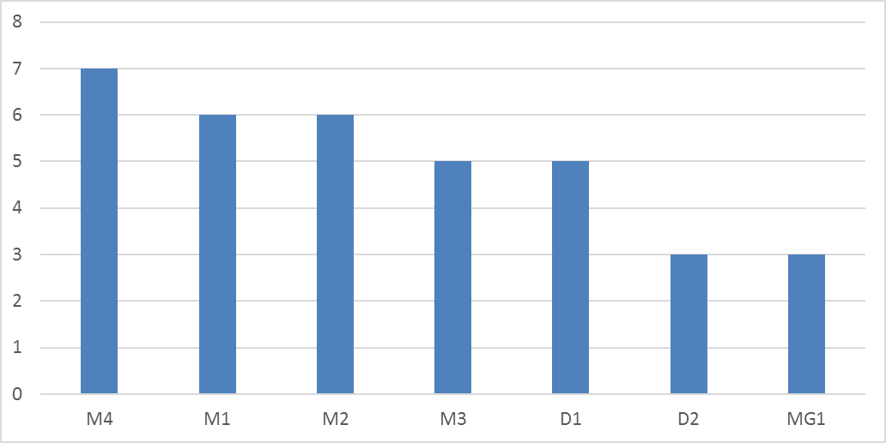
注：横轴上对应的是关于生产（M）、设计（D）和管理（MG）的改进方案；纵轴上，数字越大表明优先度越高。
图C.1 某稀土荧光粉产品改进方案的实施者优先排序图

图C.2为生命周期阶段优先排序图，为改进方案提供了一个新的评估手段，即将改进方案按时间和空间进行排序。例如，生产阶段改进方案的优先度较高，因此该产品生产的环境影响相对较大。而产品包装阶段改进方案的优先度较低。

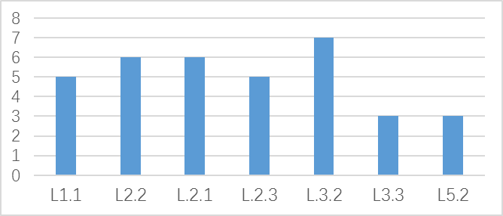
注：每个柱状图下方代码的第一个数字表示相应的生命周期阶段，第二个数字表示改进方案的序号。
图C.2某稀土荧光粉产品改进方案的生命周期阶段优先排序图

参考文献

[1] 《稀土行业规范条件（2016年本）》和《稀土行业规范条件公告管理办法》，中华人民共和国工业和信息化部公告 2016年第31号公告
[2] 《稀土冶炼行业清洁生产评价指标体系》，国家发展和改革委、环境保护部及工业和信息化部 2015年第9号公告
[3] 《绿色设计产品评价技术规范 稀土湿法冶炼分离产品》，中国有色金属工业协会、中国有色金属学会 2018年6月发布
[4]《2006年IPCC国家温室气体清单指南》，IPCC国家温室气体清单特别工作组编写

